|  |
| --- |
| **ÉVALUATION** |
| **CLASSE :** Terminale  **VOIE :** ☐ Générale ☐ Technologique **X** Toutes voies (LV)  **ENSEIGNEMENT : ESPAGNOL**  **DURÉE DE L’ÉPREUVE :** 10 min  Niveaux visés (LV) : LVA B1-B2 LVB A2-B1  **CALCULATRICE AUTORISÉE :** ☐Oui **x** Non  **DICTIONNAIRE AUTORISÉ :** ☐Oui **x** Non  ☐ Ce sujet contient des parties à rendre par le candidat avec sa copie. De ce fait, il ne peut être dupliqué et doit être imprimé pour chaque candidat afin d’assurer ensuite sa bonne numérisation.  X Ce sujet intègre des éléments en couleur. S’il est choisi par l’équipe pédagogique, il est nécessaire que chaque élève dispose d’une impression en couleur.  ☐ Ce sujet contient des pièces jointes de type audio ou vidéo qu’il faudra télécharger et jouer le jour de l’épreuve.  **Nombre total de pages** : 2 |

Les deux documents portent sur **l’axe 8** du programme : **Territoire et mémoire**

Vous expliquerez en **espagnol** pendant cinq minutes lequel des deux documents illustre à votre sens le mieux l’axe proposé.

**Documento A**

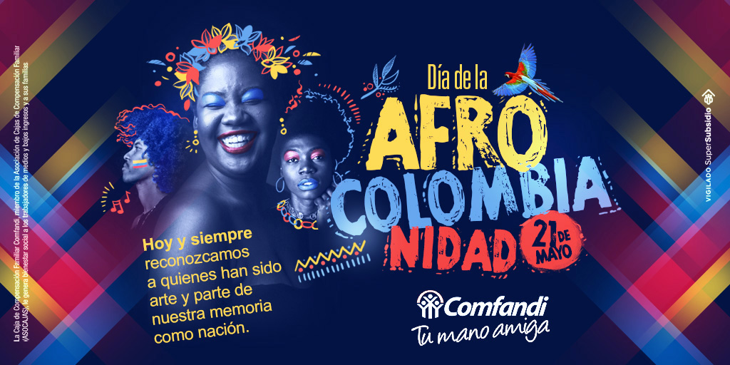

*Día de la Afrocolombianidad*, Comfandi Valle del Cauca, 2020

**Documento B**

«En América Latina se nos ha enseñado que somos españoles. Es cierto, en parte, porque el elemento español forma parte de nuestra propia personalidad cultural y no puede negarse. Pero en aquel viaje a Angola descubrí que también éramos africanos. O mejor, que éramos mestizos. Que nuestra cultura era mestiza, se enriquecía con diversos aportes.»

Gabriel García Márquez, escritor colombiano, *El olor de la guayaba*[*,*](http://www.bbc.com/mundo/noticias/2015/02/150216_correcion_ortografica_grafitis_ac) 1982